审核计划
受审核方名称 | 北京市迅捷颐和汽车销售服务有限责任公司
注册地址 | 北京市海淀区西苑100号
经营地址 | 北京市海淀区西苑100号
联系人 | 韩帅 |  |  | 联系电话 |  | 18911206510 |  |  | 邮编 |  | hanshuai@xj.zhenglonggroup.com
最高管理者 | 肖艳 |  |  | 联系电话 |  |  |  |  | 邮箱
合同编号. | 0886-2021-QEO-2022 |  |  | 审核领域 |  | ■QMS□EcMS■EMS■OHSMS  □FSMS □HACCP □EnMS
审核类型 | □初次认证第（二）阶段■监督审核 □再认证 □扩项审核 □其他
审核方法 | ■现场审核 □远程审核 □现场结合远程审核 □非现场审核（仅限一阶段）
远程审核方式 | □音频□视频□数据共享□远程接入
远程审核资源 | □网络 □智能手机 □台式电脑 □笔记本电脑 □录像机 □照相机 □可穿戴设备
审核目的 | □第二阶段审核：验证组织管理体系的建立、实施运行的符合性及有效性，以确定是否推荐认证注册。  □再认证：验证组织管理体系的符合性和持续有效性，以确定是否推荐保持认证注册资格并换发认证证书。  □特殊审核: □确定是否推荐同意扩大范围的申请并换发认证证书。  □跟踪调查投诉、曝光情况，确认获证客户是否已实施有效的整改措施。  □调查获证客户变更信息，确定管理体系持续有效运行。  □对被暂停客户进行跟踪审核，验证被暂停原因是否已消除，以确定是否恢复认证注册资格。  ■监督审核，验证管理体系实施运行的符合性及有效性。
审核范围 | Q：汽车的销售、保养和维修  E：汽车的销售、保养和维修所涉及场所的相关环境管理活动  O：汽车的销售、保养和维修所涉及场所的相关职业健康安全管理活动 |  |  |  |  |  |  |  |  | 专业  代码 | Q：29.01.01;29.02.00  E：29.01.01;29.02.00  O：29.01.01;29.02.00
审核准则 | ■GB/T19001-2016/ISO 9001:2015 □GB/T 50430-2017■GB/T24001-2016/ISO 14001:2015  ■GB/T45001-2020/ISO45001：2018标准 □ISO 22000:2018  □GB/T 27341-2009&GB 14881-2013&危害分析与关键控制点（HACCP体系）认证补充要求1.0  □GB/T 23331-2020/ISO 50001:2018  □RB/T (行业认证标准)  ■适用于受审核方的法律法规及其他要求； ■认证合同  ■受审核方管理体系文件 (手册版本号：A/1)
审核日期 | 现场审核于2022年08月26日 上午至2022年08月26日 下午(共1.0天)
审核日期 | 远程审核于年月日上午至年月日下午 (共天)
审核语言 | ■普通话□英语□其他
审核组成员
组内身份 | 姓名 | 性别 | 注册证书号 |  |  | 专业代码 |  | 联系电话 |  |  |  | 见证安排
组长 | 陈芳 | 女 | 2022-N1QMS-6015478  2020-N1EMS-3015478  2019-N1OHSMS-3015478 |  |  |  |  | 13581870437
组员 | 李雅静 | 女 | 2021-N1QMS-2218164  2020-N1EMS-1218164  2021-N1OHSMS-2218164 |  |  | Q:29.01.01  E:29.01.01  O:29.01.01 |  | 13911332536
组员 | 黄刚 | 男 | 米其林北京代表处 |  |  | Q:29.02.00  E:29.02.00  O:29.02.00 |  | 13901166872
技术专家信息
组内身份 | 姓名 | 性别 | 现工作单位名称 |  | 职务或职称 | 专业代码 |  | 组内代码 |  |  |  | 联系电话
承诺: 在审核过程中接触的有关受审核方特定产品或机密信息，未经受审核方书面同意不得透露给第三方。当法律要求需要信息提供给第三方时，公司书面通知受审核方所要提供的信息。
审核组长 | 陈芳 |  | 审核方案  管理人员 |  | 李凤娟 |  | 受审核方  签字及公章 |  |  |  |  | 范嘉昕
联系电话 | 13581870437
日期 | 2022-8-24 |  | 日期 |  | 2022-8-24 |  | 日期
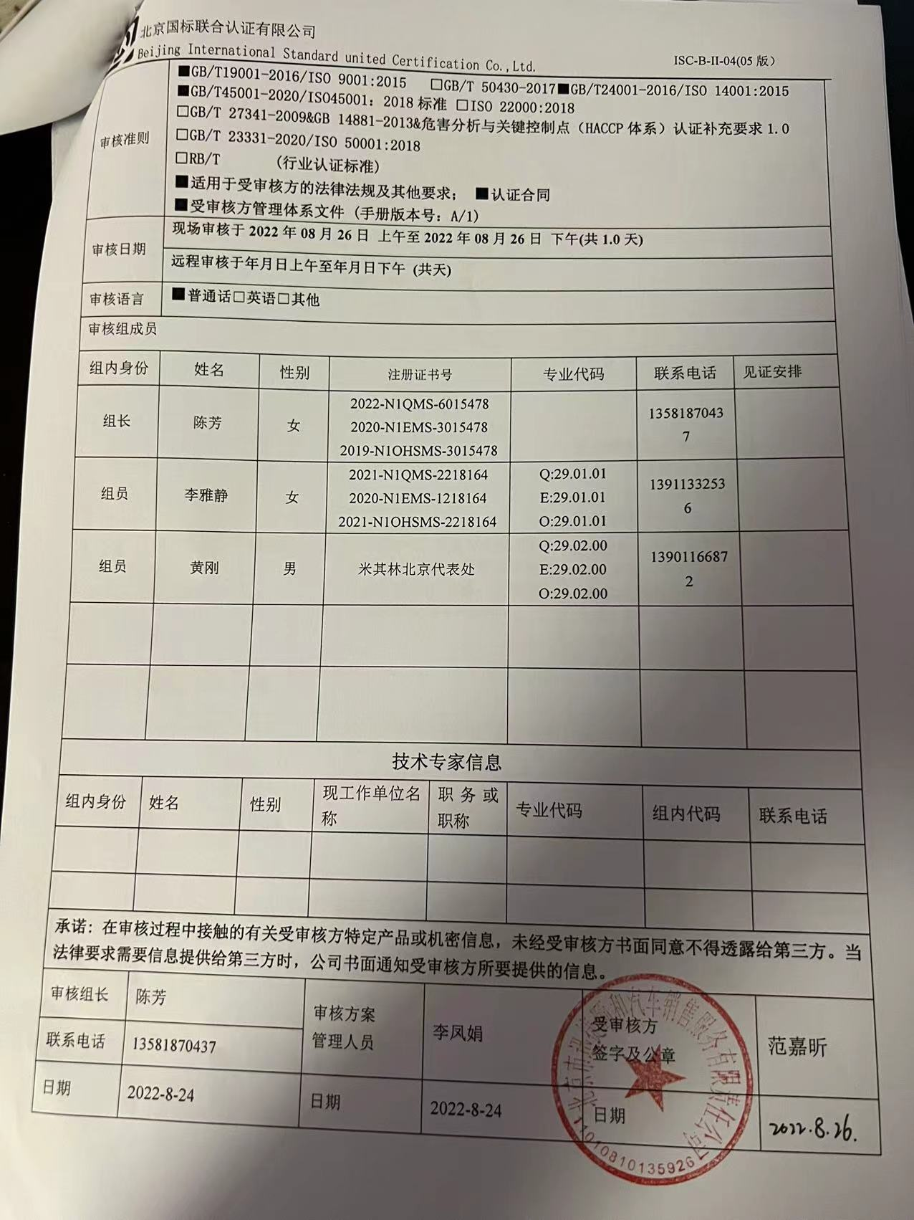

审核日程安排
日期 | 时间 | 部门 | 过程 | 涉及条款 | 审核人员
2022.8.26 | 08:30-09:00 |  | 首次会议 |  | ABC
2022.8.26 | 09:00-12:30 | 领导层(含员工代表） | 体系策划过程、风险和机遇管理、资源配备、监视和测量、管理评审、持续改进 | Q:4.1/4.2/4.3/4.4/5.1/5.2/5.3/6.1/6.2/6.3/7.1.1/9.1.1/9.3/10.1/10.3  ES:4.1/4.2/4.3/4.4/5.1/5.2/5.3/6.1.1/6.1.4/6.2/7.1/9.1.1/9.3/10.1/10.3  S:5.4  事故事件及处理情况，质量、环境安全监测情况、证书及标志使用情况、变更等 | A
2022.8.26 | 09:00-12:30 | 销售部 | 汽车的销售、保养和维修过程及合同管理；顾客满意调查等与本部门有关的质量、环境和职业健康安全运行控制等； | Q:5.3/6.1.2/6.2/7.1.3/7.1.4/7.1.5/7.1.6/8.1/8.2/8.5/8.6/8.7/9.1.1/9.1.2/10.2  ES:5.3/6.2/6.1.2/6.1.3/8.1/8.2 | BC
2022.8.26 | 12:30-13:00 | 休息
2022.8.26 | 13:00-16:00 | 综合部 | 部门职责权限、目标管理方案,风险与机遇；人力资源管理；内部审核，环境和职业健康安全运行控制等 | Q:5.3/6.2/7.1.2/7.5/9.1.3/9.2/10.2  ES:5.3/6.1.2/6.1.3/6.2/7.5/8.1/8.2/9.2/10.1/10.2/9.1.2  上次审核不符合项的验证 | A
2022.8.26 | 13:00-16:00 | 销售部 | 继续上午审核 |  | BC
2022.8.26 | 16:00-16:30 | 审核组整理资料、跟踪及补充审核、审核组会议及和领导层沟通 |  |  | ABC
2022.8.26 | 16:30-17:00 |  | 末次会议 |  | ABC
2022.8.26 | 17:00 |  | 审核结束

